
О внесении изменения в приказ Министра транспорта и коммуникаций Республики Казахстан от 16 февраля 2011 года № 73 "Об утверждении формы бланка свидетельства о прохождении обязательного технического осмотра"
Утративший силу
Приказ Министра транспорта и коммуникаций Республики Казахстан от 9 февраля 2012 года № 68. Зарегистрирован в Министерстве юстиции Республики Казахстан 24 февраля 2012 года № 7433. Утратил силу приказом и.о. Министра по инвестициям и развитию Республики Казахстан от 5 февраля 2015 года № 110
Сноска. Утратил силу приказом и.о. Министра по инвестициям и развитию РК от 05.02.2015 № 110.
В соответствии с подпунктом 4) статьи 7-1 Закона Республики Казахстан от 15 июля 1996 года «О безопасности дорожного движения» ПРИКАЗЫВАЮ:
1. Внести в приказ Министра транспорта и коммуникаций Республики Казахстан от 16 февраля 2011 года № 73 «Об утверждении формы бланка свидетельства о прохождении обязательного технического осмотра» (зарегистрированный в Реестре государственной регистрации нормативных правовых актов Республики Казахстан под № 6786, опубликованный в газете «Казахстанская правда» от 11 марта 2011 года, № 88-89 (26509-26510)) следующее изменение:
Форму бланка свидетельства о прохождении обязательного технического осмотра, утвержденного указанным приказом, изложить в редакции согласно приложению к настоящему приказу.
2. Комитету транспортного контроля Министерства транспорта и коммуникаций Республики Казахстан (Барменкулов А.Н.) в установленном законодательством Республики Казахстан порядке обеспечить государственную регистрацию настоящего приказа в Министерстве юстиции Республики Казахстан.
3. Контроль за исполнением настоящего приказа возложить на вице-министра транспорта и коммуникаций Республики Казахстан Абсаттарова К.Б.
4. Настоящий приказ подлежит опубликованию и вводится в действие с 1 апреля 2012 года.
Министр А. Жумагалиев
Приложение к приказу
Министра транспорта и коммуникаций
Республики Казахстан
от 9 февраля 2012 года № 68
Форма бланка
Свидетельство
о прохождении обязательного технического осмотра
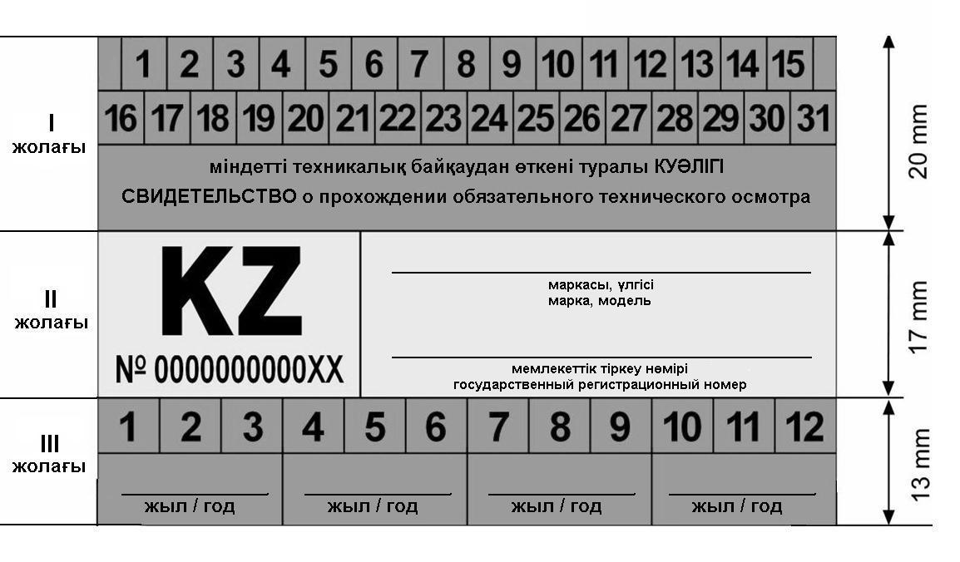
Оборотная сторона
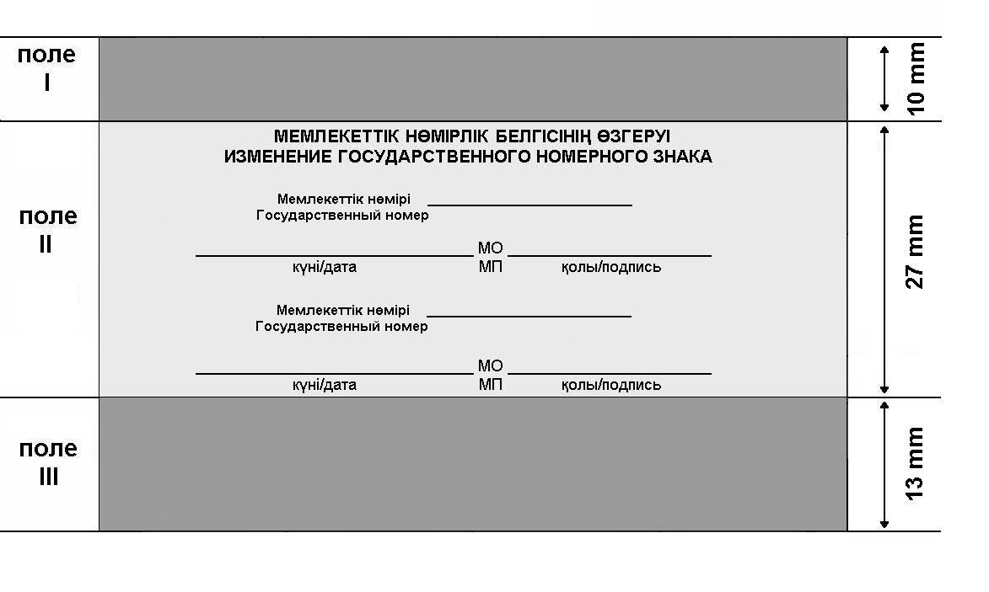
Примечание: бланк изготавливается в виде прямоугольника размером 50х78 мм.
Поле I и III бланка имеет цветовую палитру голубого цвета, поле II имеет цветовую палитру желтого цвета.

© 2012. РГП на ПХВ «Институт законодательства и правовой информации Республики Казахстан» Министерства юстиции Республики Казахстан

